

**О внесении изменений и дополнений в постановление акимата Западно-Казахстанской области от 21 июля 2015 года № 186 "Об утверждении регламентов государственных услуг в сфере физической культуры и спорта"**

***Утративший силу***

Постановление акимата Западно-Казахстанской области от 15 декабря 2017 года № 323. Зарегистрировано Департаментом юстиции Западно-Казахстанской области 9 января 2018 года № 5029. Утратило силу постановлением акимата Западно-Казахстанской области от 1 июня 2020 года № 123

      Сноска. Утратило силу постановлением акимата Западно-Казахстанской области от 01.06.2020 № 123 (вводится в действие со дня первого официального опубликования).

      Руководствуясь Законами Республики Казахстан от 23 января 2001 года "О местном государственном управлении и самоуправлении в Республике Казахстан", от 15 апреля 2013 года "О государственных услугах" акимат Западно-Казахстанской области **ПОСТАНОВЛЯЕТ**:

      1. Внести в постановление акимата Западно-Казахстанской области от 21 июля 2015 года № 186 "Об утверждении регламентов государственных услуг в сфере физической культуры и спорта" (зарегистрированное в Реестре государственной регистрации нормативных правовых актов № 3994, опубликованное 11 сентября 2015 года в информационно-правовой системе "Әділет") следующие изменения и дополнения:

      пункт 1 дополнить подпунктами 4), 5) следующего содержания:

      "4) "Присвоение статусов "специализированная" спортивным школам и "специализированное" отделениям спортивных школ";

      5) "Выдача жилища чемпионам и призерам Олимпийских, Паралимпийских и Сурдлимпийских игр".";

      дополнить приложением 1, 2 согласно приложениям 1, 2 к настоящему постановлению;

      в регламенте государственной услуги "Аккредитация местных спортивных федераций", утвержденном указанным постановлением:

      подпункт 2) пункта 9-1 изложить в следующей редакции:

      "2) несоответствие услугополучателя и (или) представленных данных и сведений, необходимых для оказания государственной услуги, требованиям, установленным статьей 11 Закона Республики Казахстан от 3 июля 2014 года "О физической культуре и спорте" и приказом Министра культуры и спорта Республики Казахстан от 27 ноября 2014 года № 121 "Об утверждении Правил аккредитации спортивных федераций" (зарегистрирован в Реестре государственной регистрации нормативных правовых актов № 10095);";

      в регламенте государственной услуги "Присвоение спортивных разрядов: кандидат в мастера спорта Республики Казахстан, спортсмен 1 разряда и квалификационных категорий: тренер высшего уровня квалификации первой категории, тренер среднего уровня квалификации первой категории, методист высшего уровня квалификации первой категории, методист среднего уровня квалификации первой категории, инструктор-спортсмен высшего уровня квалификации первой категории, спортивный судья первой категории", утвержденном указанным постановлением:

      подпункт 2) пункта 13-1 изложить в следующей редакции:

      "2) несоответствие услугополучателя и (или) представленных данных и сведений, необходимых для оказания государственной услуги требованиям, установленными приказом Председателя Агентства Республики Казахстан по делам спорта и физической культуры от 29 июля 2014 года № 300 "Об утверждении Правил присвоения спортивных званий, разрядов и квалификационных категорий" (зарегистрирован в Реестре государственной регистрации нормативных правовых актов за № 9675), и приказом исполняющего обязанности Министра культуры и спорта Республики Казахстан от 28 октября 2014 года № 56 "Об утверждении Норм и требований для присвоения спортивных званий, разрядов и квалификационных категорий" (зарегистрирован в Реестре государственной регистрации нормативных правовых актов № 9902);";

      в регламенте государственной услуги "Присвоение спортивных разрядов: спортсмен 2 разряда, спортсмен 3 разряда, спортсмен 1 юношеского разряда, спортсмен 2 юношеского разряда, спортсмен 3 юношеского разряда и квалификационных категорий: тренер высшего уровня квалификации второй категории, тренер среднего уровня квалификации второй категории, методист высшего уровня квалификации второй категории, методист среднего уровня квалификации второй категории, инструктор-спортсмен высшего уровня квалификации второй категории, спортивный судья", утвержденном указанным постановлением:

      подпункт 2) пункта 13-1 изложить в следующей редакции:

      "2) несоответствие услугополучателя и (или) представленных данных и сведений, необходимых для оказания государственной услуги требованиям, установленными приказом Председателя Агентства Республики Казахстан по делам спорта и физической культуры от 29 июля 2014 года № 300 "Об утверждении Правил присвоения спортивных званий, разрядов и квалификационных категорий" (зарегистрирован в Реестре государственной регистрации нормативных правовых актов за № 9675), и приказом исполняющего обязанности Министра культуры и спорта Республики Казахстан от 28 октября 2014 года № 56 "Об утверждений Норм и требований для присвоения спортивных званий, разрядов и квалификационных категорий" (зарегистрирован в Реестре государственной регистрации нормативных правовых актов № 9902);".

      2. Государственному учреждению "Управление физической культуры и спорта" Западно-Казахстанской области (Аманбаева А.Р.) обеспечить государственную регистрацию данного постановления в органах юстиции, его официальное опубликование в Эталонном контрольном банке нормативных правовых актов Республики Казахстан и в средствах массовой информации.

      3. Контроль за исполнением настоящего постановления возложить на заместителя акима Западно-Казахстанской области Оспанкулова Г.А.

      4. Настоящее постановление вводится в действие по истечении десяти календарных дней после дня первого официального опубликования.

|  |  |
| --- | --- |
| *Аким области* | *А. Кульгинов* |

|  |  |
| --- | --- |
|  | Приложение 1 к постановлению акимата Западно-Казахстанской области от 15 декабря 2017 года № 323 |

**Регламент государственной услуги "Присвоение статусов "специализированная" спортивным школам и "специализированное" отделениям спортивных школ"**

**1. Общие положения**

      1. Государственная услуга "Присвоение статусов "специализированная" спортивным школам и "специализированное" отделениям спортивных школ" (далее – государственная услуга).

      Государственная услуга оказывается государственным учреждением "Управление физической культуры и спорта Западно-Казахстанской области" (далее – услугодатель), на основании стандарта государственной услуги "Присвоение статусов "специализированная" спортивным школам и "специализированное" отделениям спортивных школ", утвержденного приказом Министра культуры и спорта Республики Казахстан от 17 апреля 2015 года № 139 "Об утверждении стандартов государственных услуг в сфере физической культуры и спорта" (зарегистрирован в Министерстве юстиции Республики Казахстан 5 июня 2015 года № 11276) (далее – Стандарт).

      Прием заявления и выдача результата оказания государственной услуги осуществляются через канцелярию услугодателя.

      2. Форма оказания государственной услуги: бумажная.

      Государственная услуга оказывается юридическим лицам (далее – услугополучатель) бесплатно.

      3. Результатом государственной услуги является копия решения о присвоении статуса "специализированная" спортивным школам, "специализированное" отделениям спортивных школ (далее - копия приказа), либо мотивированный ответ об отказе в оказании государственной услуги в случаях и по основаниям, предусмотренным пунктом 10 Стандарта.

      В случае представления услугополучателем неполного пакета документов согласно перечню, предусмотренному пунктом 9 Стандарта, и (или) документов с истекшим сроком действия, услугодатель отказывает в приеме заявления.

      Форма предоставления результата оказания государственной услуги: бумажная.

**2. Описание порядка действий структурных подразделений (сотрудников) услугодателя в процессе оказания государственной услуги**

      4. Основанием для начала процедуры (действия) по оказанию государственной услуги является предоставление услугополучателем (либо уполномоченного представителя) необходимых документов согласно пункту 9 Стандарта.

      5. Содержание каждой процедуры (действия), входящей в состав процесса оказания государственной услуги, длительность его выполнения:

      1) услугополучатель (либо уполномоченный представитель) предоставляет документы согласно пункту 9 Стандарта сотруднику канцелярии услугодателя;

      2) сотрудник канцелярии услугодателя регистрирует и предоставляет документы руководителю услугодателя в течение 15 (пятнадцати) минут;

      3) руководитель услугодателя рассматривает документы и направляет документы ответственному исполнителю услугодателя в течение 1 (одного) календарного дня;

      4) ответственный исполнитель услугодателя рассматривает документы, готовит проект приказа, направляет для подписания руководителю услугодателя в течение 25 (двадцати пяти) календарных дней;

      5) руководитель услугодателя подписывает приказ, направляет ответственному исполнителю услугодателя в течение 1 (одного) календарного дня;

      6) ответственный исполнитель услугодателя направляет копию приказа услугополучателю (либо уполномоченному представителю) в течение 15 (пятнадцати) минут.

      6. Результат процедуры (действия) по оказанию государственной услуги, который служит основанием для начала выполнения следующей процедуры:

      1) прием заявления и документов, сверка подлинников и копий документов услугополучателя;

      2) регистрация заявления, выдача расписки;

      3) накладывание резолюции и направление ответственному исполнителю услугодателя;

      4) проверка достоверности предоставленных документов;

      5) рассмотрение представленных документов и подготовка проекта приказа;

      6) подписание приказа руководителем услугодателя;

      7) выдача копии приказа услугополучателю.

      7. Основаниями для отказа в оказании государственной услуги являются:

      1) установление недостоверности документов, представленных услугополучателем для получения государственной услуги, и (или) данных (сведений), содержащихся в них;

      2) несоответствие услугополучателя и (или) представленных данных и сведений, необходимых для оказания государственной услуги, требованиям, установленным приказом исполняющего обязанности Министра культуры и спорта Республики Казахстан от 9 июня 2015 года № 209 "Об утверждении Правил присвоения статусов "специализированная" спортивным школам и "специализированное" отделениям спортивных школ" (зарегистрирован в Реестре государственной регистрации нормативных правовых актов № 11642).

**3. Описание порядка взаимодействия структурных подразделений (сотрудников) услугодателя в процессе оказания государственной услуги**

      8. Перечень структурных подразделений (сотрудников) услугодателя, которые участвуют в процессе оказания государственной услуги:

      1) сотрудник канцелярии услугодателя;

      2) руководитель услугодателя;

      3) ответственный исполнитель услугодателя.

      9. Подробное описание последовательности процедур (действий), взаимодействий структурных подразделений (сотрудников) услугодателя в процессе оказания государственной услуги отражается в справочнике бизнесс-процессов оказания государственной услуги согласно приложению к настоящему регламенту государственной услуги "Присвоение статусов "специализированная" спортивным школам и "специализированное" отделениям спортивных школ".

      10. Обжалование решений, действий (бездействий) услугодателя по вопросам оказания государственных услуг осуществляется в соответствии с разделом 3 Стандарта.

|  |  |
| --- | --- |
|  | Приложение к регламенту государственной услуги "Присвоение статусов "специализированная" спортивным школам и "специализированное" отделениям спортивных школ" |

**Справочник бизнес – процессов оказания государственной услуги**  
**"Присвоение статусов "специализированная" спортивным школам и "специализированное" отделениям спортивных школ"**

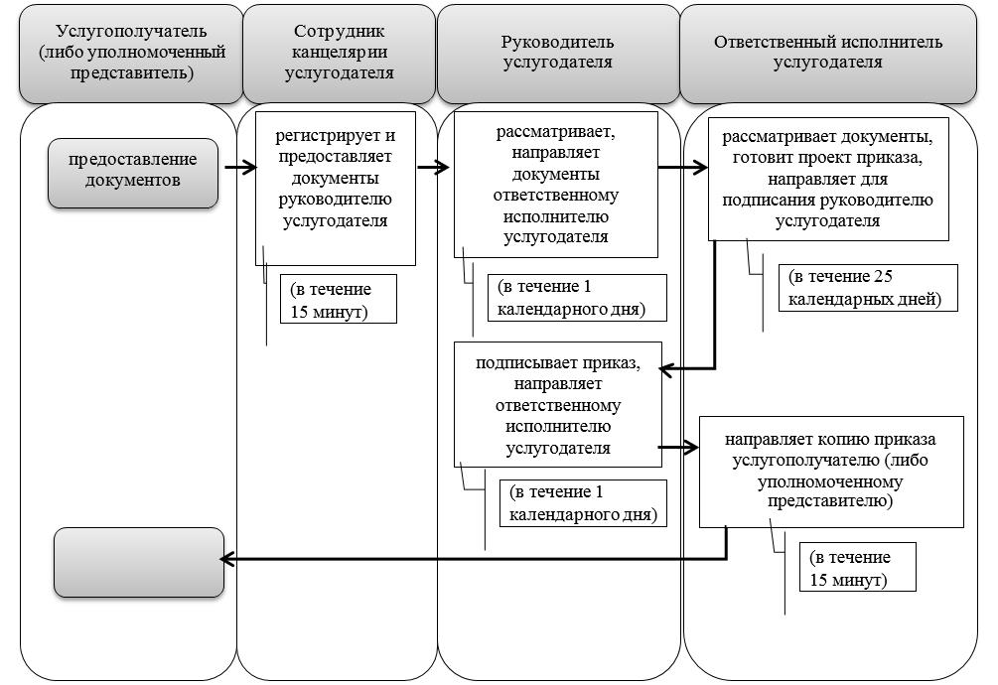

|  |  |
| --- | --- |
|  | Приложение 2 к постановлению акимата Западно-Казахстанской области от 15 декабря 2017 года № 323 |

**Регламент государственной услуги "Выдача жилища чемпионам и призерам Олимпийских, Паралимпийских и Сурдлимпийских игр"**

**1. Общие положения**

      1. Государственная услуга "Выдача жилища чемпионам и призерам Олимпийских, Паралимпийских и Сурдлимпийских игр" (далее – государственная услуга).

      Государственная услуга оказывается государственным учреждением "Управление физической культуры и спорта Западно-Казахстанской области" (далее – услугодатель), на основании стандарта государственной услуги "Выдача жилища чемпионам и призерам Олимпийских, Паралимпийских и Сурдлимпийских игр", утвержденного приказом Министра культуры и спорта Республики Казахстан от 17 апреля 2015 года № 139 "Об утверждении стандартов государственных услуг в сфере физической культуры и спорта" (зарегистрирован в Министерстве юстиции Республики Казахстан 5 июня 2015 года № 11276) (далее – Стандарт).

      Прием заявления и выдача результата оказания государственной услуги осуществляются через канцелярию услугодателя.

      2. Форма оказания государственной услуги: бумажная.

      Государственная услуга оказывается физическим лицам (далее – услугополучатель) бесплатно.

      3. Результатом государственной услуги является:

      1 этап: положительный результат оказания государственной услуги, либо мотивированный ответ об отказе в оказании государственной услуги в случаях и по основаниям, предусмотренным пунктом 10 Стандарта;

      2 этап: документ, устанавливающий право собственности на жилище.

      В случае представления услугополучателем неполного пакета документов согласно перечню, предусмотренному пунктом 9 Стандарта, и (или) документов с истекшим сроком действия, услугодатель отказывает в приеме заявления.

      Форма предоставления результата оказания государственной услуги: бумажная.

**2. Описание порядка действий структурных подразделений (сотрудников) услугодателя в процессе оказания государственной услуги**

      4. Основанием для начала процедуры (действия) по оказанию государственной услуги является предоставление услугополучателем (либо уполномоченного представителя) необходимых документов согласно пункту 9 Стандарта.

      5. Содержание каждой процедуры (действия), входящей в состав процесса оказания государственной услуги, длительность его выполнения:

      1) услугополучатель (либо уполномоченный представитель) предоставляет документы согласно пункту 9 Стандарта сотруднику канцелярии услугодателя;

      2) сотрудник канцелярии услугодателя регистрирует и предоставляет документы руководителю услугодателя в течение 15 (пятнадцати) минут;

      3) руководитель услугодателя рассматривает документы и направляет документы ответственному исполнителю услугодателя в течение 1 (одного) календарного дня;

      4) ответственный исполнитель услугодателя рассматривает полноту представленных документов и готовит решение о предоставлении или непредоставлении жилища, направляет услугополучателю (либо уполномоченному представителю) письменный ответ о принятом решении в течение 8 (восьми) рабочих дней;

      5) услугодатель направляет в уполномоченный орган в области физической культуры и спорта заявку по целевым текущим трансфертам в течение 10 (десяти) рабочих дней;

      6) услугодатель заключает с уполномоченным органом в области физической культуры и спорта соглашение о результатах по целевым текущим трансфертам по форме и в сроки, установленные бюджетным законодательством Республики Казахстан в течение 4 (четырех) месяцев;

      7) услугодатель приобретает услугополучателю жилище со дня поступления целевых текущих трансфертов в течение 1 (одного) месяца;

      8) услугодатель передает услугополучателю жилище в собственность в течение 21 (двадцати одного) рабочих дня.

      6. Результат процедуры (действия) по оказанию государственной услуги, который служит основанием для начала выполнения следующей процедуры:

      1) прием заявления и документов, сверка подлинников и копий документов услугополучателя;

      2) регистрация заявления, выдача расписки;

      3) накладывание резолюции и направление ответственному исполнителю услугодателя;

      4) проверка достоверности предоставленных документов, подготовка решения о предоставлении или непредоставлении жилища, направление услугополучателю (либо уполномоченному представителю) письменный ответ о принятом решении;

      5) направление в уполномоченный орган в области физической культуры и спорта заявку по целевым текущим трансфертам;

      6) заключение с уполномоченным органом в области физической культуры и спорта соглашение о результатах по целевым текущим трансфертам;

      7) приобретение услугополучателю жилище, передача на право собственности.

      7. Основаниями для отказа в оказании государственной услуги являются:

      1) установление недостоверности документов, представленных услугополучателем для получения государственной услуги, и (или) данных (сведений), содержащихся в них;

      2) несоответствие услугополучателя и (или) представленных данных и сведений, необходимых для оказания государственной услуги, требованиям, установленным статьей 47 Закона Республики Казахстан от 3 июля 2014 года "О физической культуре и спорте".

**3. Описание порядка взаимодействия структурных подразделений (сотрудников) услугодателя в процессе оказания государственной услуги**

      8. Перечень структурных подразделений (сотрудников) услугодателя, которые участвуют в процессе оказания государственной услуги:

      1) сотрудник канцелярии услугодателя;

      2) руководитель услугодателя;

      3) ответственный исполнитель услугодателя;

      4) уполномоченный орган в области физической культуры и спорта.

      9. Подробное описание последовательности процедур (действий), взаимодействий структурных подразделений (сотрудников) услугодателя в процессе оказания государственной услуги отражается в справочнике бизнесс-процессов оказания государственной услуги согласно приложению к настоящему регламенту государственной услуги "Выдача жилища чемпионам и призерам Олимпийских, Паралимпийских и Сурдлимпийских игр".

      10. Обжалование решений, действий (бездействий) услугодателя по вопросам оказания государственных услуг осуществляется в соответствии с разделом 3 Стандарта.

|  |  |
| --- | --- |
|  | Приложение к регламенту государственной услуги "Выдача жилища чемпионам и призерам Олимпийских, Паралимпийских и Сурдлимпийских игр" |

**Справочник бизнес – процессов оказания государственной услуги**  
**"Выдача жилища чемпионам и призерам Олимпийских, Паралимпийских и Сурдлимпийских игр"**

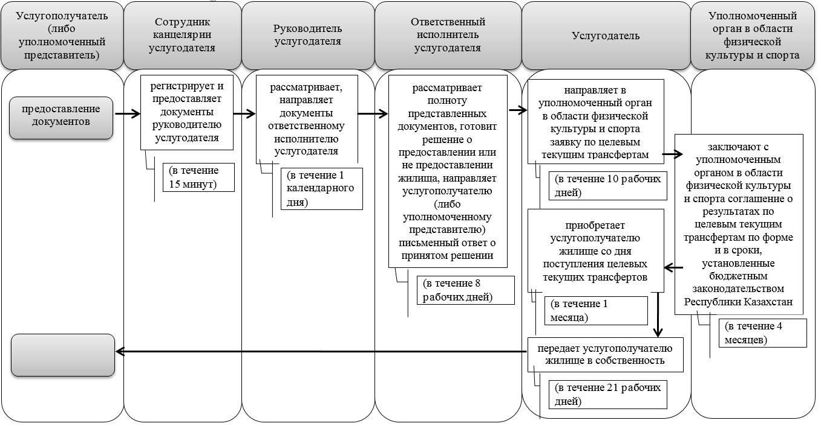

© 2012. РГП на ПХВ «Институт законодательства и правовой информации Республики Казахстан» Министерства юстиции Республики Казахстан